vsphere 7.0

VMware ESXi是我们常说的ESXi主机，虚拟化层组件的作用：

1.ESXi用于协调物理计算机的资源，同时通过ESXi管理其上的虚拟机，如部署、迁移等操作。

2.同时还可以通过ESXi对物理计算机上的网络存储资源进行管理，ESXi通过配置虚拟交换机上的vSwitch管理配置网络资源，通过VMfs和nfs管理虚拟存储资源。

vSphere 是VMware公司推出一套服务器虚拟化解决方案，vSphere 中的核心组件为 VMware ESXi（取代原ESX），ESXi是一款可以独立安装和运行在祼机上的系统，因此与我们以往见过的VMwareWorkstation 软件不同的是它不再依存于宿主操作系统之上。

vCenter7.0 104HH-D4343-O7879-MVO8K-2D2H2

ESXi 7.0 JJ2WR-25L9P-H71A8-6J2OP-COK3F

1.安装ESXi 7

最低配置

16GB内存

500GB硬盘

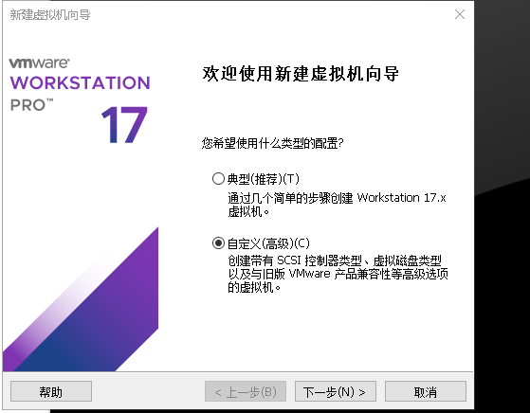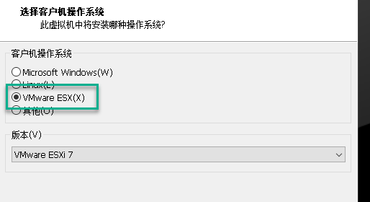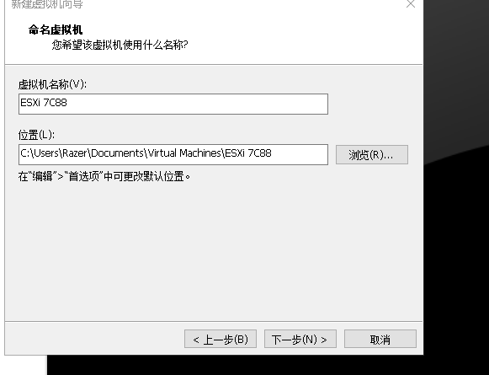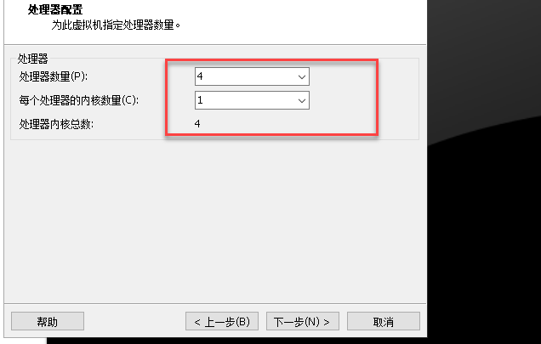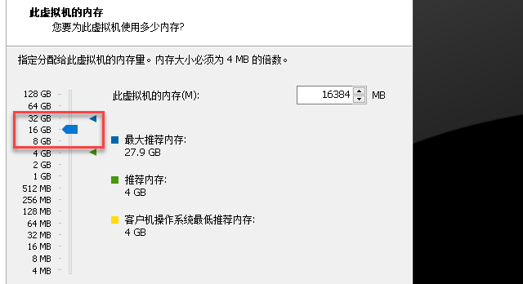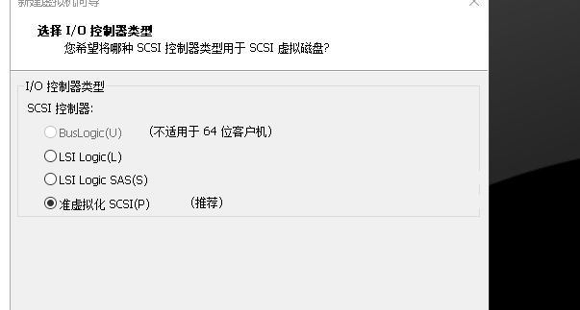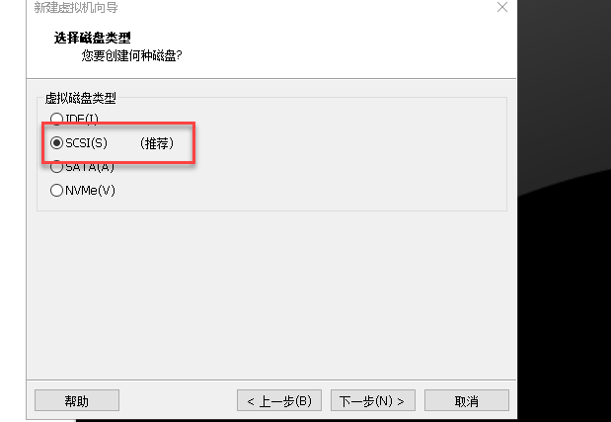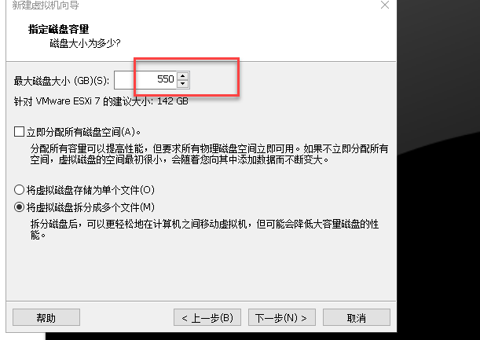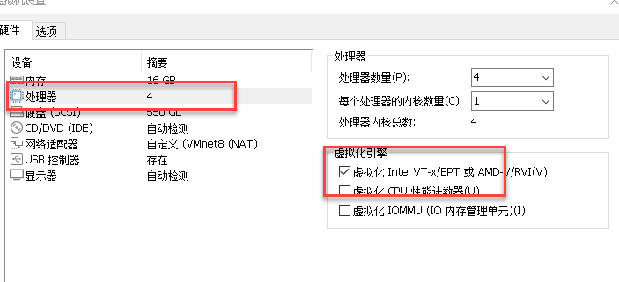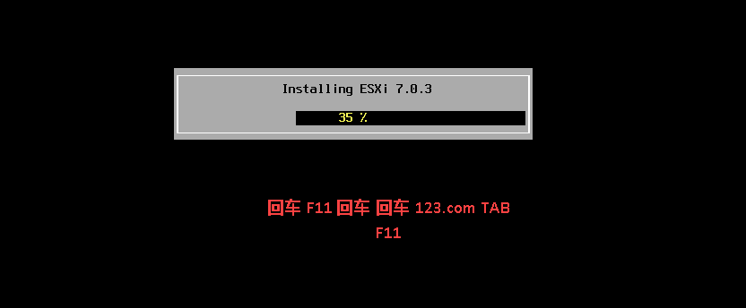

IP：192.168.7.88

网关：192.168.7.2

DNS： 114.114.114.114

SSH 开启

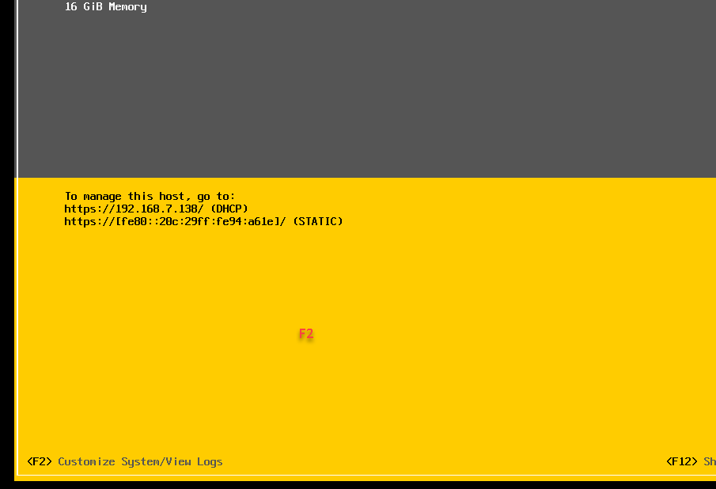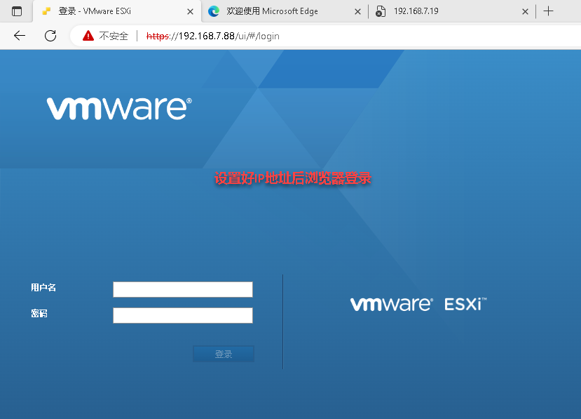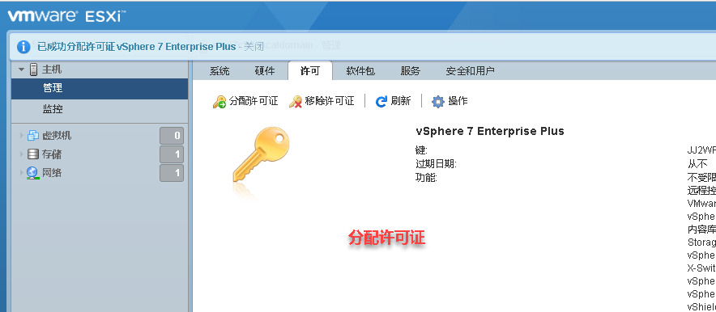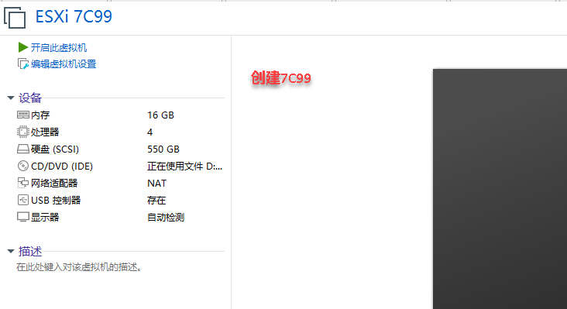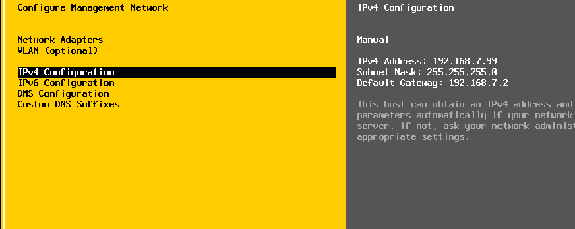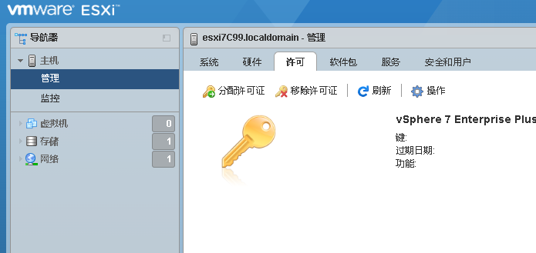

2.创建ISO文件夹，上传系统镜像文件

win10镜像 Rocky9镜像

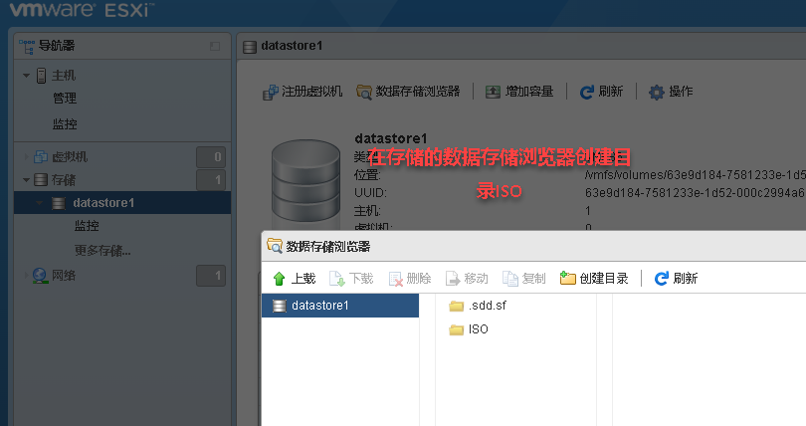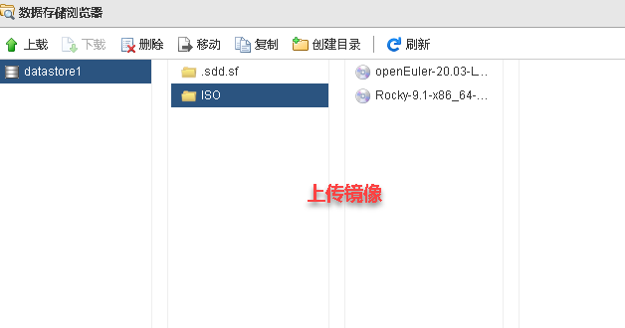

3.安装Rocky9系统

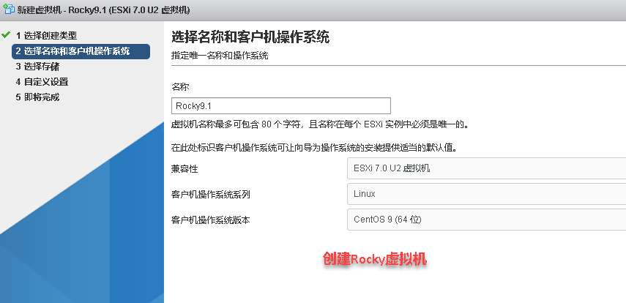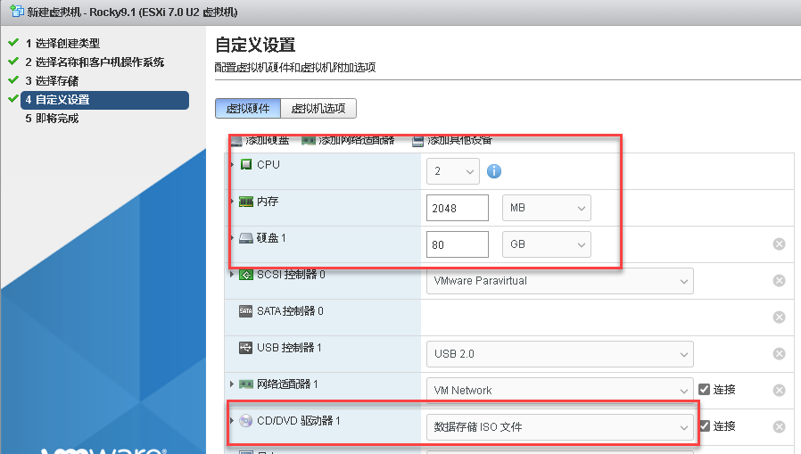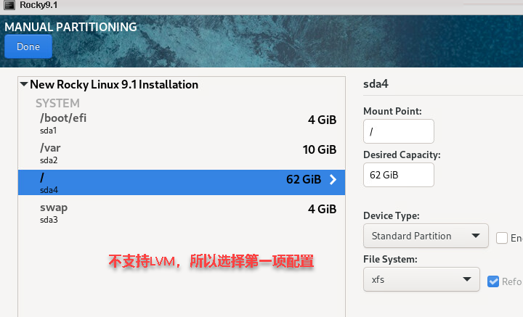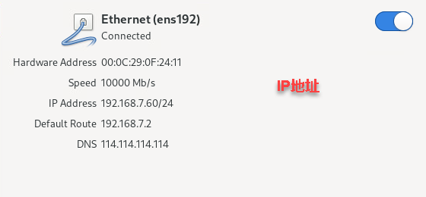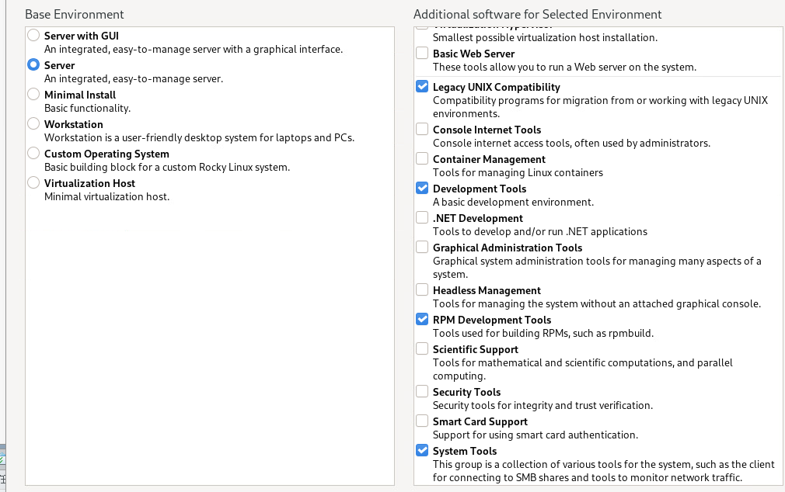

4.安装win7

